Использование информационно-коммуникационных технологий в изучении общепрофессиональных дисциплин
Хархота Надежда Васильевна, преподаватель высшей категории
Оскольский политехнический колледж
Старооскольский технологический институт им. А.А. Угарова (филиал) федерального государственного автономного образовательного учреждения высшего образования «Национальный исследовательский технологический университет «МИСиС»

Особенность информационно-коммуникационных технологий (ИКТ) – их универсальность, они являются инструментом, который применяется во всех отраслях знаний: гуманитарной, естественнонаучной, социально-экономической. Следовательно, инновационный характер развития ИКТ непосредственно влияет и на другие отрасли знаний, формирующих мировоззрение молодого специалиста, совершенствуя дидактическое и методическое представление знаний, повышая способность к восприятию и порождению знаний, тем самым, внося инновационный элемент во всестороннее развитие личности [1].
Современный этап развития общества ставит перед российской системой образования целый ряд принципиально новых проблем, обусловленных политическими, социально-экономическими, мировоззренческими и другими факторами, среди которых следует выделить необходимость повышения качества и доступности образования, увеличение академической мобильности, интеграции в мировое научно-образовательное пространство, создание оптимальных в экономическом плане образовательных систем, усиление связей между разными уровнями образования.
Реализации этих приоритетных требований способствуют педагогические инновации. Инновации в образовательной деятельности – это использование новых знаний, приёмов, подходов, технологий для получения результата в виде образовательных услуг, отличающихся социальной и рыночной востребованностью. Изучение инновационного опыта показывает, что большинство нововведений посвящены разработке технологий.
Одним из эффективных путей решения этих проблем является информатизация образования. Совершенствование технических средств коммуникаций привело к значительному прогрессу в информационном обмене. Появление новых информационных технологий, связанных с развитием компьютерных средств и сетей телекоммуникаций, дало возможность создать качественно новую информационно-образовательную среду как основу для развития и совершенствования системы образования[4].
Особенность ИКТ – их универсальность, они являются инструментом, который применяется во всех отраслях знаний: гуманитарной, естественнонаучной, социально-экономической. Следовательно, инновационный характер развития ИКТ непосредственно влияет и на другие отрасли знаний, формирующих мировоззрение молодого специалиста, совершенствуя дидактическое и методическое представление знаний, повышая способность к восприятию и порождению знаний, тем самым, внося инновационный элемент во всестороннее развитие личности.
Использование ИКТ дает возможность значительно ускорить процесс поиска и передачи информации, преобразовать характер умственной деятельности, автоматизировать человеческий труд. Доказано, что уровень развития и внедрения информационно-коммуникационных технологий в производственную деятельность определяет успех любой организации.
Основой ИКТ являются информационно-телекоммуникационные системы, построенные на компьютерных средствах и представляющие собой информационные ресурсы и аппаратно-программные средства, обеспечивающие хранение, обработку и передачу информации на расстояние.
Внедрение ИКТ в содержание образовательного процесса ведет к информатизации сознания обучающихся и пониманию ими процессов информатизации в современном обществе (в его профессиональном аспекте). Существенное значение имеет осознание складывающейся тенденции процесса информатизации образования. В результате в методической системе появляются новые информационные технологии, а выпускники имеют подготовку к освоению новыхИКТ в будущей трудовой деятельности. Опыт применения показал:
а) информационная среда существенно повышает мотивацию студентовк изучению дисциплин;
б) информатизация обучения привлекательна для студентатем, что снимается психологическое напряжение общения путем перехода от субъективных отношений «студент-преподаватель» к наиболее объективным отношениям «студент-компьютер-преподаватель», повышается эффективность студенческого труда, увеличивается доля творческих работ, расширяется возможность в получении дополнительного образования по дисциплине в стенах колледжа;
в) информатизация преподавания привлекательна для преподавателя тем, что позволяет повысить производительность его труда, повышает общую информационную культуру[2].
Следует заметить, что индивидуальность обучения как по темпу восприятия материала, решения задач, принятия решений, так и по способу восприятия информации лежит в сфере интеллектуального развития индивида. В компьютерной программе возможно представление одного и того же материала в разных видах, в том числе, отличных от полиграфических – включение видеофрагментов, анимации, звука. Индивидуальность обучения проявляется также и в своевременной обратной связи «преподаватель-обучающийся». Компьютерные технологии позволяют автоматизировать учебный процесс, снижая трудозатраты педагога и студента, снижая уровень психологической нагрузки и повышая объективность оценки знаний. Результат работы обучающийся видит сразу после ее выполнения, а не через некоторое время после проверки, когда он уже забыл, что делал. Своевременная информация об успешности выполнения задания позволяет преподавателю выстроить в логическую последовательность план дальнейшей работы, увидеть пробелы в знаниях обучающегося, наметить пути их решения.
Основой целью профессионального образования является подготовка квалифицированного специалиста, способного к эффективной профессиональной работе по специальности и конкурентоспособного на рынке труда.
Традиционная подготовка специалистов, ориентированная на формирование знаний, умений и навыков в предметной области, всё больше отстаёт от современных требований. Основой образования должны стать не столько учебные дисциплины, сколько способы мышления и деятельности. Необходимо не только выпустить специалиста, получившего подготовку высокого уровня, но и включить его уже на стадии обучения в разработку новых технологий, адаптировать к условиям конкретной производственной среды, сделать его проводником новых решений, успешно выполняющим функции менеджера.
Информационные технологии дают уникальные возможности для создания небывалые в истории педагогике интенсификации образовательного процесса, а также создание методик ориентированных на формирование и развитее, профессиональных знаний и умений обучаемого.
На основе выше изложенного и я не могла обойтись безИКТна уроках теоретического обучения. Будущие специалисты должны обладать системой знаний и умений, позволяющих грамотно использовать компьютерные технологии в профессиональной деятельности. Применение компьютерных технологий в учебном процессе даёт возможность приблизить обучение к рыночным условиям, где требуется оперативное получение, обработка и использование информации для принятия оптимальных решений в вопросе кадров, востребованных рынком труда.Для этой цели я использую: интерактивные плакаты,электронную программу ElectronicsWorkbench.
Интерактивные плакаты – это наглядные учебные материалы нового поколения, они предназначены для работы с интерактивной доской, позволяют педагогу повысить уровень визуализации учебного материала, применить новые способы работы с обучающимися в кабинете у доски, усилить мотивацию и качества обучения обучающихся, пример интерактивного плаката показаны на рисунке 1, 2 и 3.
На уроках общепрофессиональных дисциплин работу различных приборов, автоматизированных устройств приходится объяснять на плакатах, что бывает трудно понять обучающимся, как работает прибор, устройство, на интерактивных плакатов в доступной форме объясняются процессы, протекающие при работе прибора, их последовательность, применение интерактивных плакатов позволяет понять процессы протекающие в электрической схеме.
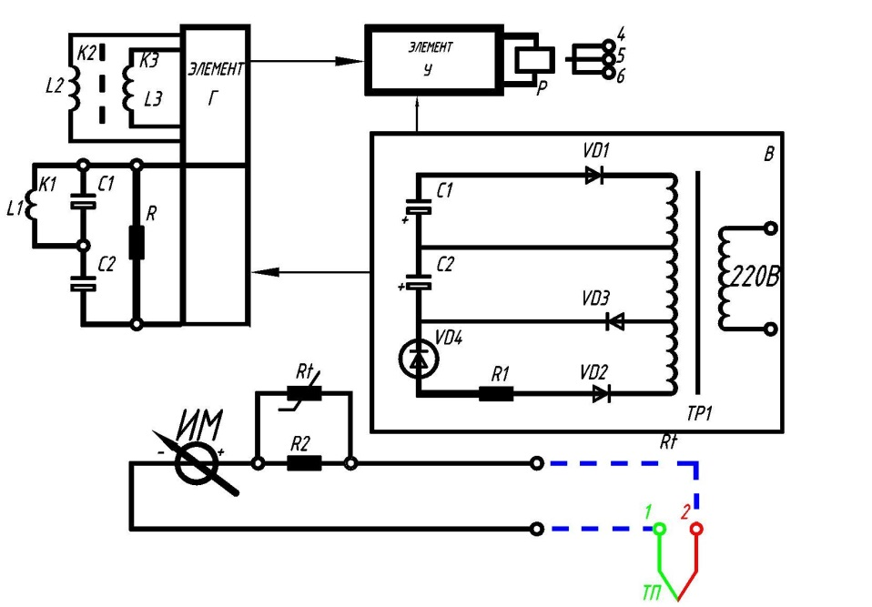
Рисунок 1 - Измерение и регулирование температуры
Рисунок 2-Работа мостовой схемы выпрямителя
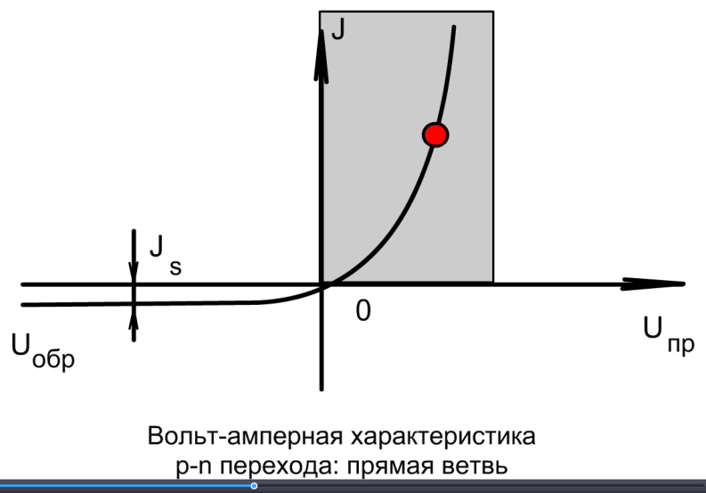
Рисунок 3 –Вольт-амперная характеристика выпрямительного диода

ElectronicsWorkbench -программа для моделирования аналоговых и цифровых радиоэлектронных устройств различного назначения, которая позволяет создать принципиально электрическую схему устройства и отредактировать ее, провести расчет статистического режима по постоянному току, рассчитать частотные характеристики и переходные процессы, провести оценку уровня внутреннего шума и предельной чувствительности, представить данные в форме удобной для интерпретации и дальнейшего анализа.
Из всего многообразия выше изложенного выделим педагогические цели использования средств информационных и коммуникационных технологий: развитие мышления, эстетическое воспитание, развитие коммуникативных способностей, формирование умений применять оптимальное решение или предлагать варианты решения в сложной ситуации, развитие умений осуществлять экспериментально – исследовательскую деятельность, формирования культуры профессиональной деятельности на базе реализации возможностей современных информационных технологий.
Важными составляющими в современной педагогической технологии является информационная и коммуникационная технологии. В связи с информатизацией образования появилась необходимость внедрения в учебный процесс информационных и коммуникационных технологий.
Список используемых источников:
- Хуторской А.В. Ключевые компетенции и образовательные стандарты//Интеренет–журнал «Эйдос». – 2017. – 23 апреля. – http://www.eidos.ru/journal/2017/0423.htm
- Хуторской А.В. Технология проектирования ключевых и предметных компетенций//Интернет–журнал «Эйдос». – 2005. – 12 декабря. – http://www.eidos.ru/jour-nal/2012/1212.htm
- Маттис В.С. Инновации - сегодня, традиции – завтра. http://sinncom.ru/
- Горбачева В.Г. Основы инновационных процессов в образовательной деятельности: М.: Просвещение, 2016.

